English worksheet unit 1”My clothes” N°4
Name: | Grade: 3°
Date:
Objective: OA13 Escribir (por ejemplo: copiar o completar) palabras y oraciones simples de acuerdo a un modelo, acerca de temas conocidos o de otras asignaturas.
Class Objective: analizar y aplicar estructura interrogativa del verbo to be más el verbo wearing
Contents: verbo to be forma interrogativa y la ropa
Instructions: lee atentamente el reforzamiento de la clase anterior, para así dar paso a los nuevos contenidos de esta clase que será de conocer y aplicar estructura interrogativa del verbo to be más el verbo wearing y la ropa. Por último, finalizar realizando las actividades relacionadas con el contenido nuevo

Pronoun + Verb tobe + Not + Wearing + Clothes
Antes de comenzar a ver los nuevos contenidos haremos un pequeño repaso de lo aprendido en la clase anterior:
La estructura negativa del verbo to be más el verbo wearing

Ej : I am not wearing a jacket / yo no estoy vistiendo una chaqueta
She is not wearing pants / ella no está vistiendo pantalones
Es importante recordar también, que el motivo por el cual estamos aprendiendo las estructuras del verbo to be más el verbo wearing es para poder demostrar que es lo vestimos
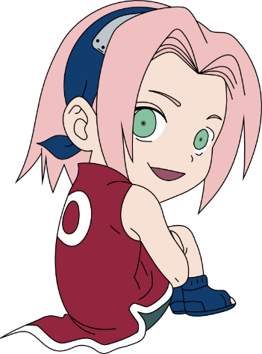
Ahora que ya sabemos la estructura postiva y negativa solo nos falta aprender sobre la estructura interrogativa. Comencemos !

Estructura interrogativa
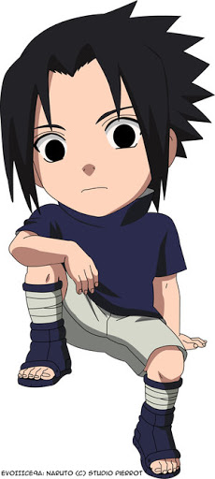
La estructura nos permitirá a elaborar preguntas para saber qué es lo que alguien está vistiendo, porque recordemos que estamos aprendiendo también sobre la ropa. A continuación, te dejo con la estructura. aprender de cómo elaborar esas preguntas.

Verb to be + Pronoun + wearing + clothes ?
Ej : is she wearing a jacket? / ¿Estas ella vistiendo una chaqueta?
Are you wearing pants? / ¿Estas tu vistiendo pantalones?
Hola equipo para saber más acerca de cómo funciona esta estructura puedes revisar el siguiente enlace
https://www.youtube.com/watch?v=Cja-CYR1CBY
Ahora vamos a la práctica

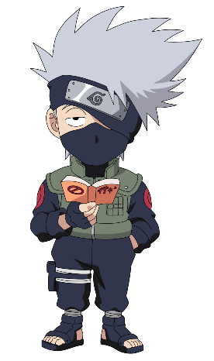
Activity: Mirando las imágenes de los niños, formula preguntas en ingles usando la estructura interrogativa en relación a lo que ellos están vistiendo (los puntitos te demostraran la prenda)

Preguntas
1)
2)
3)

Preguntas
4)
5)
6)

SOLUCIONARIO O RESPUESTA ESPERADA
NÚMERO DE PREGUNTA | RESPUESTA
1 | Is he wearing t-shirt?
2 | Is he wearing pants?
3 | Is he wearinh shoes?
4 | Is she wearinh t-shirt?
5 | Is she wearing skirt?
6 | Is she wearing shoes?

